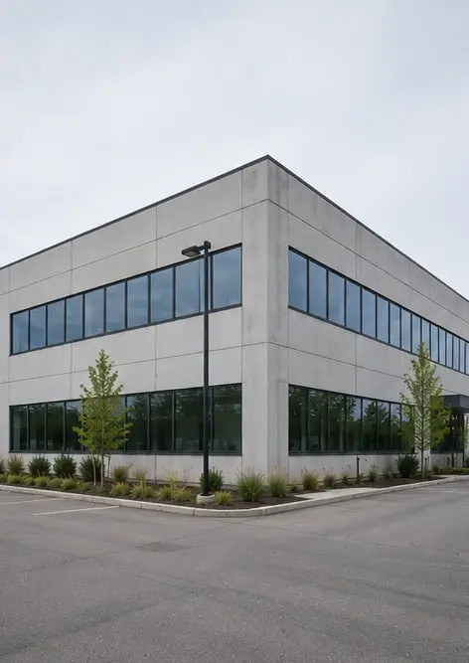 | 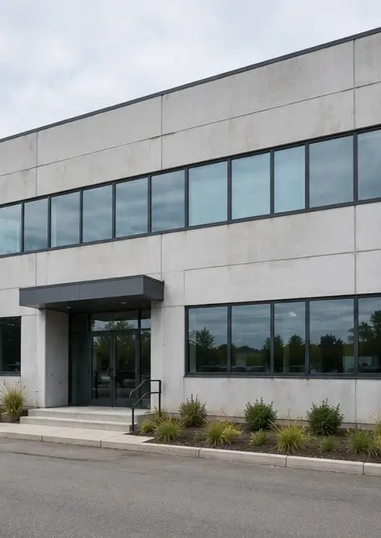 | 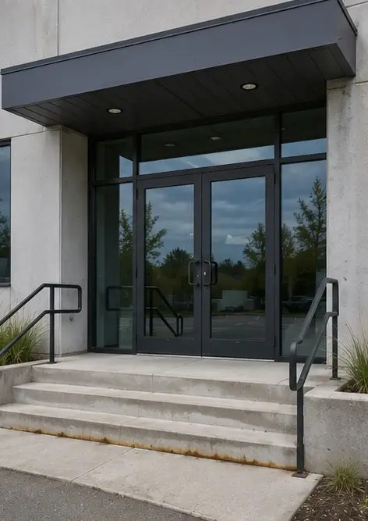
Photo #1. Generelt overblik over den inspicerede ejendom | Photo #2. Forsidens facade tilstand under inspektion | Photo #3. Hovedindgangsområde inspiceret og dokumenteret
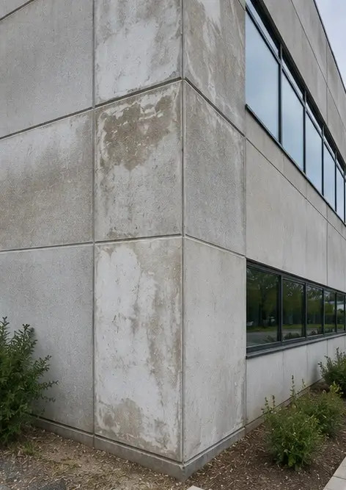 | 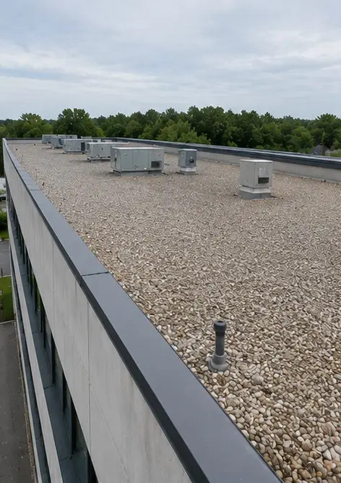 | 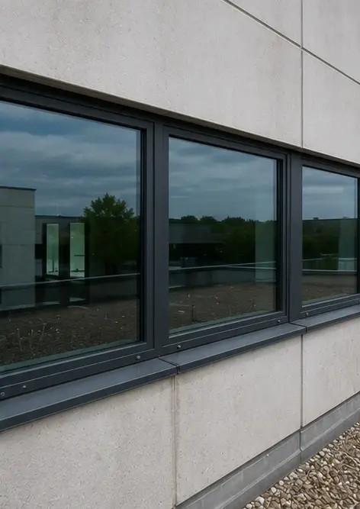
Photo #4. Ydervæggens tilstand registreret under inspektion | Photo #5. Taginspektion afsluttet | Photo #6. Vinduernes tilstand dokumenteret under inspektion
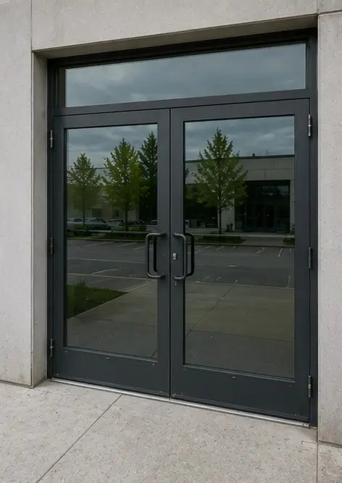 | 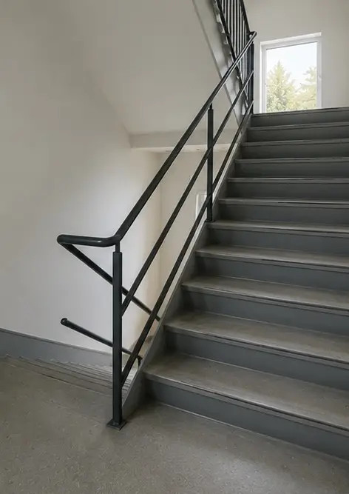 | 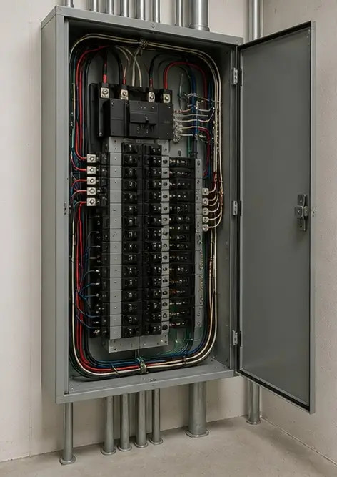
Photo #7. Dørenes tilstand inspiceret og registreret | Photo #8. Trappens tilstand vurderet under inspektion | Photo #9. Eltavles tilstand dokumenteret
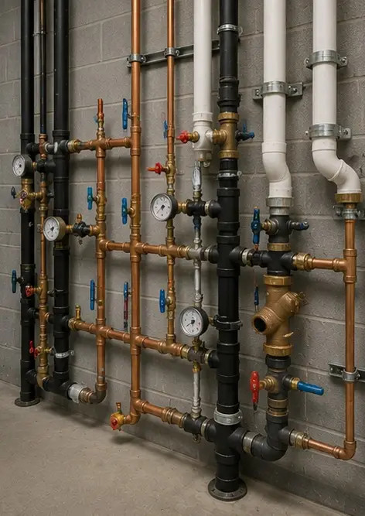 | 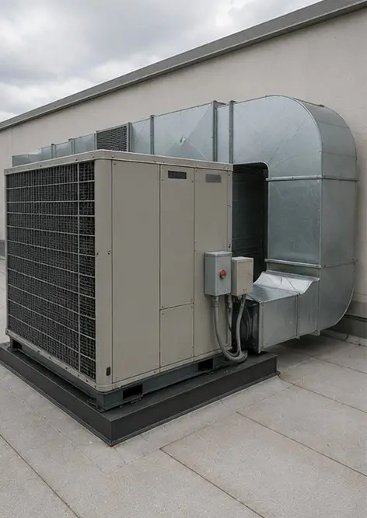 | 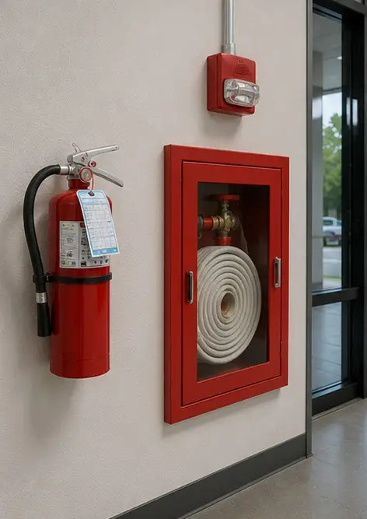
Photo #10. VVS-systeminspektion afsluttet | Photo #11. HVAC equipment condition assessed | Photo #12. Sikkerhedsudstyr inspiceret og registreret
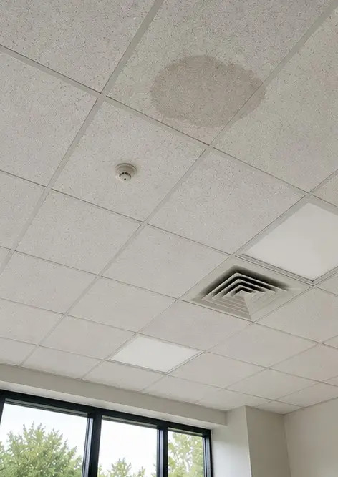 | 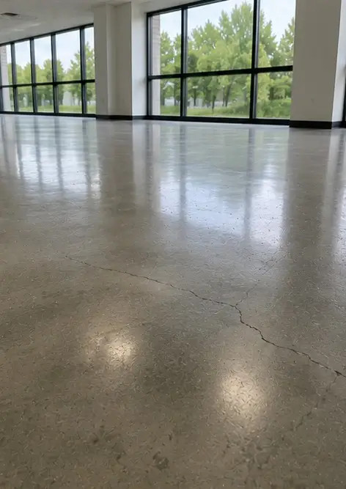 | 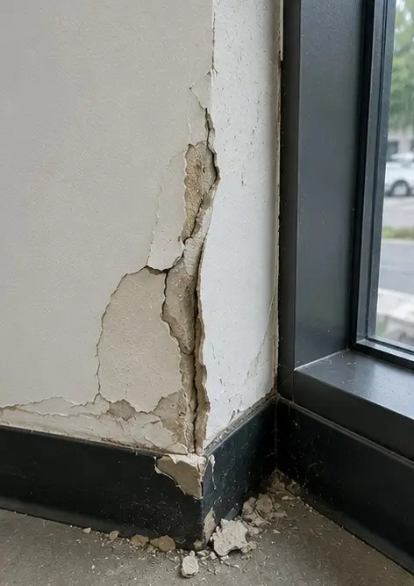
Photo #13. Loftets tilstand dokumenteret under inspektion | Photo #14. Gulvets tilstand vurderet og registreret | Photo #15. Identificeret defektområde dokumenteret til videre evaluering
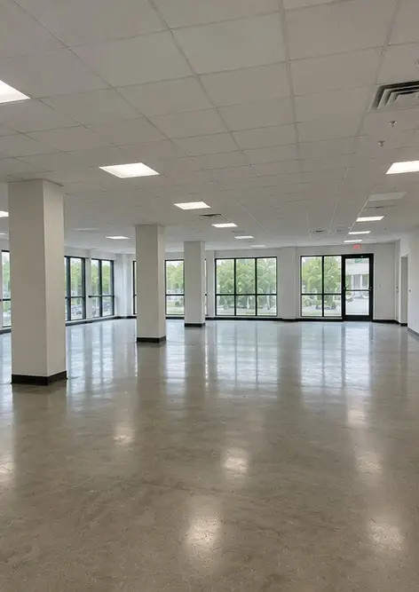
Photo #16. Afsluttende overblik over den inspicerede ejendom

Opret din egen fotorapport online

Brug Photo Reports til at oprette strukturerede PDF- og Word-fotorapporter med layout, billedtekster og eksportværktøjer.

• Automatiske sidelayouts
• Eksport til PDF og DOCX
• Billedtekster og kommentarer
• Før- og efterrapporter
• Inspektions- og vedligeholdelsesrapporter
https://photo-reports.online

